Отчет о работе МБУК «Историко-краеведческого музея им.С.М.Лисенкова» Алькеевского МР РТ с 21 по 25 сентября 2020
- Сотрудники музея продолжают знакомить с историей сел и деревень Алькеевского района. В рубрике “История одного населенного пункта” Ибятова Альмира Насиховна рассказала о селе Чувашское Бурнаево Ознакомила с историей, достопримечательностями, известными людьми села.
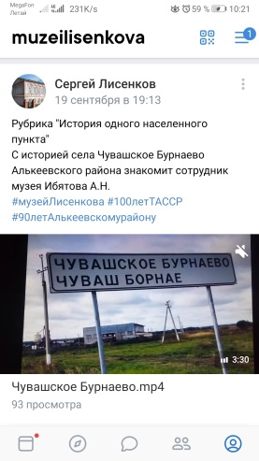
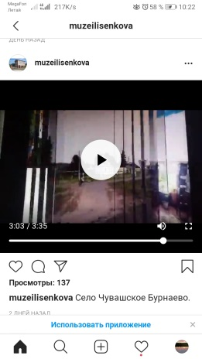

“Бер торак пунктның тарихы” дип аталган онлайн рубрикада Чуваш Борнае авылы тарихы белән Ибәтова Альмира Нәсих кызы таныштырды.

- В рубрике “История одного экспоната” хранитель музея Минигулова Г.Г ознакомила с историей патефонов, которые хранятся в фондах музея.
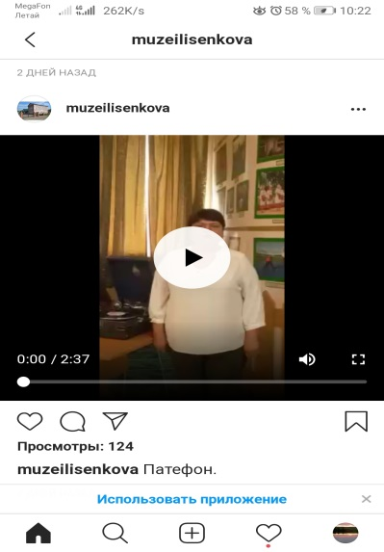
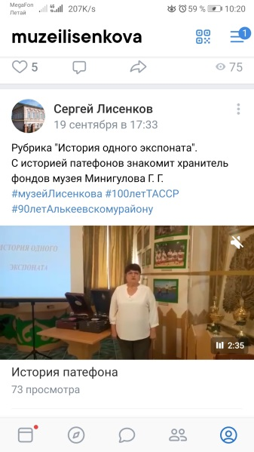

Музей фондында сакланган үлчәүләр тарихы белән музей хезмәткәре Минигулова Гөлнур Габбас кызы таныштырды.

3.В рубрике “Родной Татарстан” ознакомили с памятником природы регионального значения ”Татарско-Ахметьевское торфяное болото”.

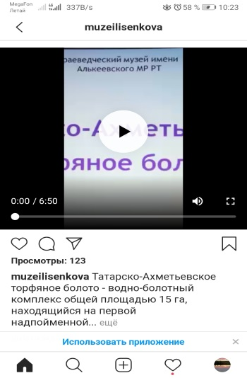
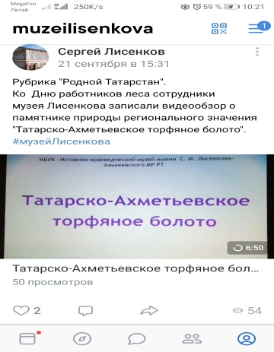

Музей хезмәткәрләре "Туган Татарстан" рубрикасында региональ әһәмияттәге "Татар Әхмәте торф сазлыгы"табигать һәйкәле белән таныштырдылар.
4.В 21 сентября 2020 года в музее народного поэта Чувашии прошёл мастер-класс по рукоделию и изготовлению чувашских национальных головных уборов под названием "Серебрянный сундучок ". Данное мероприятие прошло для представительниц старшего поколения в рамках мероприятий, посвящённых празднованию дня пожилых людей".
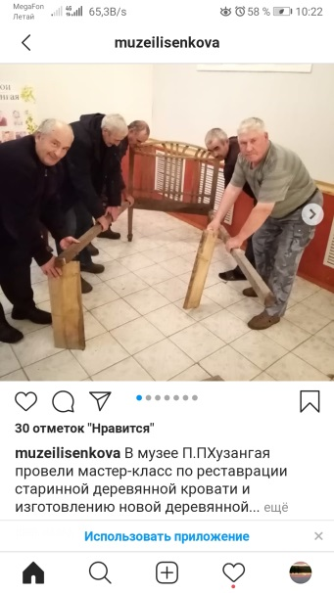
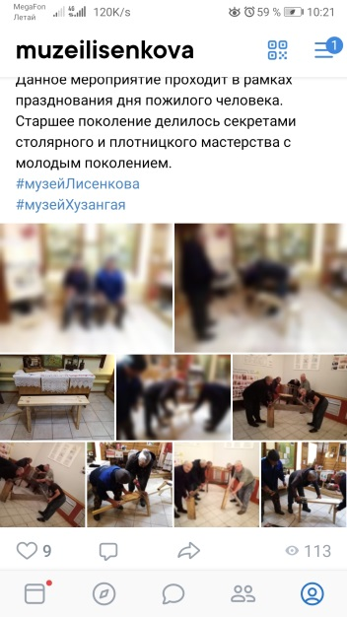

2020 елның 21 сентябрендә Хузангай музеенда чуаш милли баш киемнәре ясау һәм кул эшләре буенча "көмеш сандык "дигән мастер-класс узды. Әлеге чара өлкән буын вәкилләре өчен "өлкәннәр көне" нә багышланган чаралар кысаларында узды.

5. В 22 сентября в музее П.ПХузангая провели мастер-класс по реставрации старинной деревянной кровати и изготовлению новой деревянной скамьи для дедушек под названием "Пусть осень жизни будет тёплой". Данное мероприятие проходит в рамках празднования дня пожилого человека. Старшее поколение делилось секретами столярного и плотницкого мастерства с молодым поколением.
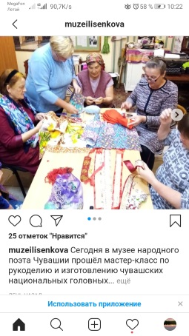
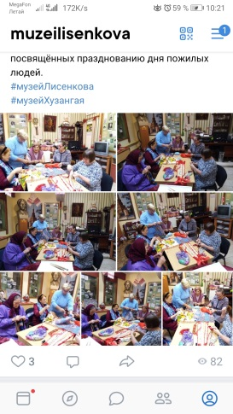

22 сентябрь көнне П.П. Пхузангай музеенда борынгы агач түшәкне реставрацияләү һәм "Тормыш көзе җылы булсын" дип аталган яңа агач эскәмия ясау буенча мастер-класс үткәрелде. Әлеге чара Өлкәннәр көнен бәйрәм итү кысаларында үткәрелә. Өлкән буын яшь буын белән столяр һәм балта осталыгы серләре белән уртаклашты.
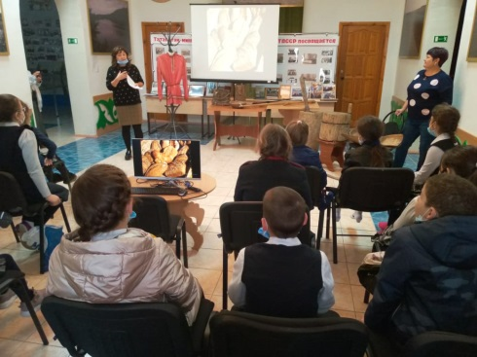
6. В историко-краеведческом музее имени С.М.Лисенкова Алькеевского муниципального района для учащихся Базарно-Матакской школы состоялось мероприятие под названием :"Хлеб- всему голова" .
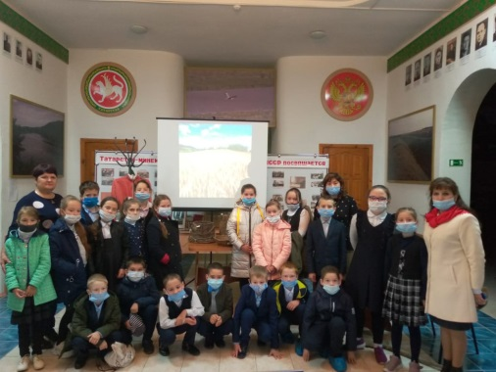

Әлки муниципаль районының С .М. Лисенков исемендәге тарих-туган якны өйрәнү музеенда Базарлы Матак мәктәбе укучылары өчен"Икмәк-бөтен нәрсәгә баш" дип исемләнгән чара узды.
7. В преддверии Международного дня пожилого человека сотрудники историко-краеведческого музея имени С.М.Лисенкова Алькеевского муниципального района совместно с Домом детского творчества провели тематическое мероприятие для пожилых граждан системы дополнительного образования детей на тему "Мои года -моё богатство".

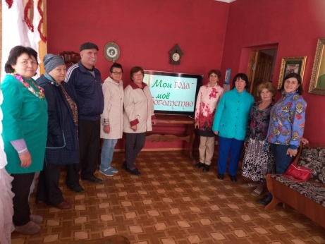
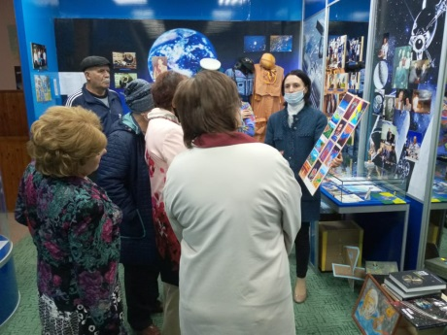

Халыкара өлкәннәр көне алдыннан Әлки муниципаль районының С.М. Лисенков исемендәге тарих-туган якны өйрәнү музее хезмәткәрләре балалар иҗат йорты белән берлектә Балаларга өстәмә белем бирү системасының өлкән яшьтәге гражданнары өчен "Минем елларым-минем байлыгым"дигән темага тематик чара үткәрделәр.
8. В рамках экологической природоохранной акции "Земля - наш общий дом" сотрудники историко-краеведческого музея имени С.М.Лисенкова Алькеевского муниципального района РТ организовали посадку молодых саженцев рябины в сквере Тружеников тыла и по улице, носящей имя Героя Советского Союза Крайнова Степана Матвеевича.
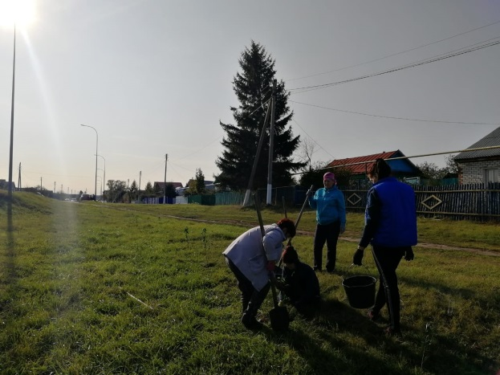
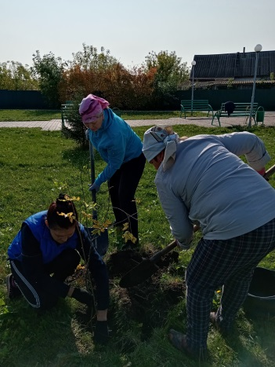

"Җир - безнең уртак йортыбыз" экологик табигать саклау акциясе кысаларында ТР Әлки муниципаль районының С.М. Лисенков исемендәге тарих-туган якны өйрәнү музее хезмәткәрләре тыл хезмәтчәннәре скверында һәм Советлар Союзы Герое Степан Матвеевич Крайнов исемен йөртүче урамда яшь миләш үсентеләре утырттылар .
9. 25 сентября 2020года сотрудники историко-краеведческого музея имени С.М.Лисенкова Алькеевского муниципального района побывали в доме -интернате для престарелых и инвалидов Алькеевского района в селе Юхмачи с мероприятием под названием : " Пусть осень жизни будет тёплой ". Работниками музея была организована выездная выставка, посвящённая 100-летию ТАССР , 90-летию Алькеевского района и Международному дню пожилых людей.Жителям дома-интерната для престарелых и инвалидов были показаны фильмы в рамках рубрики " История одного экспоната", «История одного населенного пункта», рассказывающие о старинных экспонатах, хранящихся в коллекции музея, и о сёлах района. Сотрудники музея также вручили жителям дома-интерната сладости и выпечку к чаю.

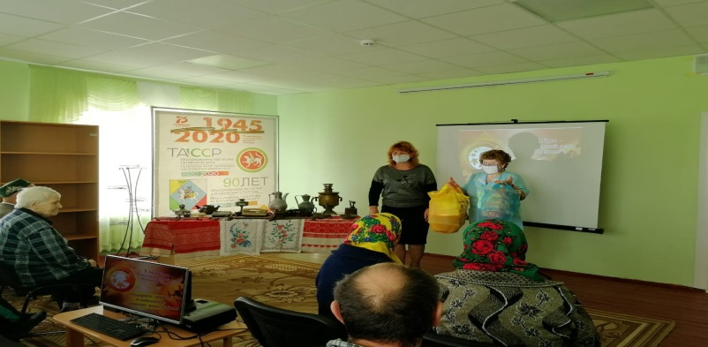

2020 елның 25 сентябрендә Әлки муниципаль районының С.М. Лисенков исемендәге тарих-туган якны өйрәнү музее хезмәткәрләре Әлки районының Юхмачы авылында урнашкан өлкәннәр һәм инвалидлар өчен интернат-йортта " Тормыш көзе җылы булсын "дип исемләнгән чара белән булдылар. Музей хезмәткәрләре тарафыннан ТАССРның 100 еллыгына , Әлки районының 90 еллыгына һәм Халыкара өлкәннәр көненә багышланган күчмә күргәзмә оештырылды.Өлкәннәр һәм инвалидлар өчен интернат-йортта яшәүчеләргә "Бер экспонат тарихы", "Бер торак пункты тарихы" рубрикалары кысаларында, музей коллекциясендә саклана торган борынгы экспонатлар һәм район авыллары турында фильмнар күрсәтелде. Музей хезмәткәрләре интернат-йортта яшәүчеләргә тәм-томнар һәм чәй эченә камыр ризыклары тапшырдылар.

